Sprites del nivel 2
Personajes y plataforma en vista lateral
Perry Operación Medellín · Momento II
Propuesta visual en pixel art para el segundo nivel. Perry lleva sombrero y se mantiene sobre dos patas.
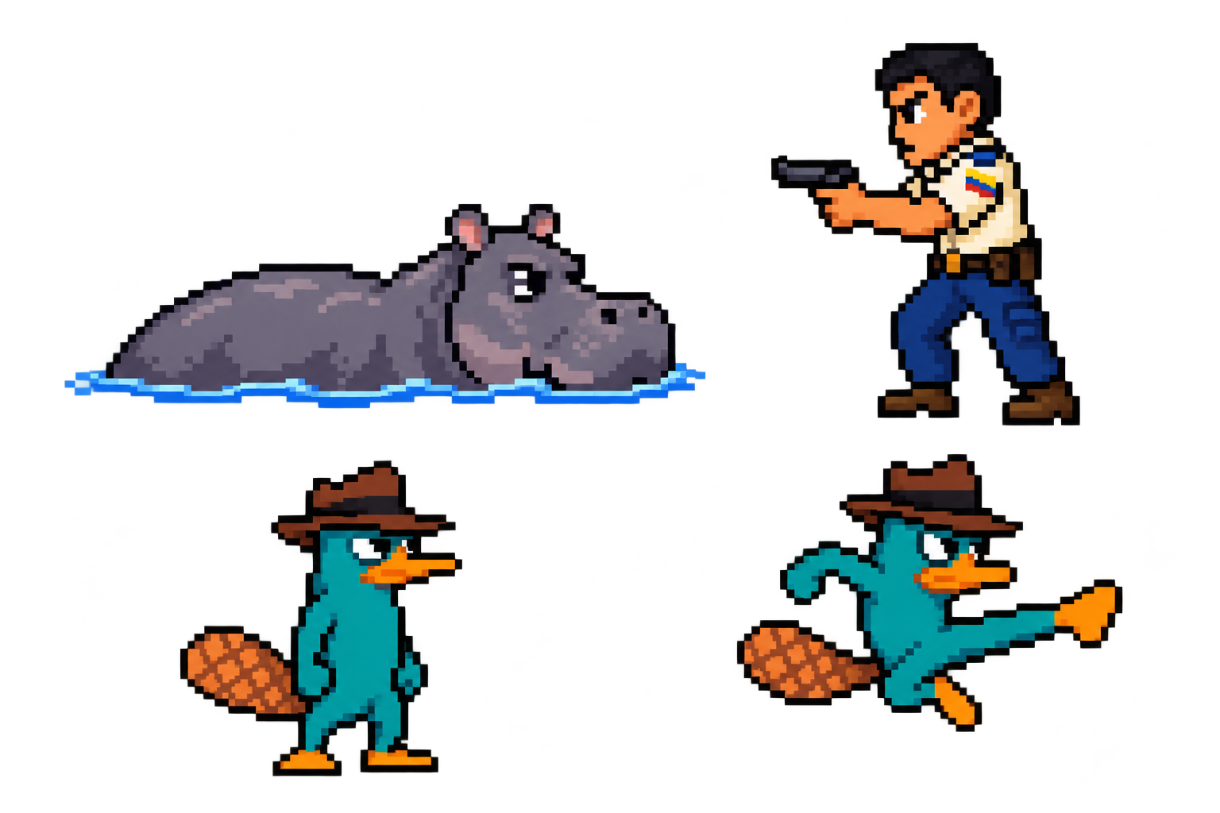
Arriba a la izquierda: hipopótamo semisumergido con línea azul de agua. Arriba a la derecha: guardia. Abajo a la izquierda: Perry de pie. Abajo a la derecha: Perry dando una patada en el aire.
Recursos visuales generados con IA.

